**Ngày soạn: 07/12/2022**

**Tiết 29. BÀI TẬP**

**I. Mục tiêu :**

1. Kiến thức: Tiếp tục ôn tổng thể các định luật Newton, Trọng lực và lực căng

2. Kỹ năng: Vận dụng kiến thức vào thực tế và giải bài tập

**II. Chuẩn bị:**

**1. Giáo viên**: Hệ thống các câu hỏi, bài tập.

**2. Học sinh:** Kiến thức lý thuyết và bài tập Gv giao về nhà

##### III. Tổ chức hoạt động dạy học

**Hoạt động 1.** Khởi động (5 phút)

**a. Mục tiêu:**

- Tạo hứng thú tìm tòi cho giờ học

- Vận dụng kiến thức đã học để giải thích hiện tượng thực tế trong quá trình va chạm của 2 chiếc ô tô.

**b. Nội dung:** Xem clip va chạm và phân tích đến hiện tượng: xe nào văng ra xa hơn trong quá trình va chạm. Lý do là tại sao?

**c. Hình thức tổ chức:**

**- Giáo viên:** GV chiếu clip tai nạn giao thông

**- Học sinh:** Quan sát và trả lời câu hỏi

**Hoạt động 2.** Làm bài tập trắc nghiệm và ôn luyện lý thuyết (10 phút)

**a. Mục tiêu:**

- Tiếp tục rèn kỹ năng vận dụng giải bài tập và kỹ năng giải nhanh bài tập trắc nghiệm

**b. Nội dung:**

**Câu 1:** Người ta dùng búa đóng một cây đinh vào một khối gỗ thì

**A.** lực của búa tác dụng vào đinh lớn hơn lực đinh tác dụng vào búa.

**B.** lực của búa tác dụng vào đinh về độ lớn bằng lực của đinh tác dụng vào búa.

**C.** lực của búa tác dụng vào đinh nhỏ hơn lực đinh tác dụng vào búa.

**D.** tùy thuộc đinh di chuyển nhiều hay ít mà lực do đinh tác dụng vào búa lớn hơn hay nhỏ hơn lực do búa tác dụng vào đinh.

**Câu 2:** Hãy chỉ ra kết luận **sai**. Lực là nguyên nhân làm cho

**A.** vật chuyển động. **B.** hình dạng của vật thay đổi.

**C.** độ lớn vận tốc của vật thay đổi. **D.** hướng chuyển động của vật thay đổi.

**Câu 3:** Khi đang đi xe đạp trên đường nằm ngang, nếu ta ngừng đạp, xe vẫn tự di chuyển. Đó là nhờ

**A.** trọng lượng của xe. **B.** lực ma sát nhỏ.

**C.** quán tính của xe. **D.** phản lực của mặt đường.

**Câu 4:** Hiện tượng nào sau đây **không** thể hiện tính quán tính?

**A.** Khi bút máy bị tắt mực, ta vẩy mạnh để mực văng ra**.**

**B.** Viên bi có khối lượng lớn lăn xuống máng nghiêng nhanh hơn viên bi có khối lượng nhỏ.

**C.** Ôtô đang chuyển động thì tắt máy nó vẫn chạy thêm một đoạn nữa rồi mới dừng lại.

**D.** Một người đứng trên xe buýt, xe hãm phanh đột ngột, người có xu hướng bị ngã về phía trước**.**

**Câu 5:** Chọn câu **đúng**: Cặp "lực và phản lực" trong định luật III Niutơn

**A.** tác dụng vào cùng một vật.

**B.** tác dụng vào hai vật khác nhau.

**C.** không bằng nhau về độ lớn.

**D.** bằng nhau về độ lớn nhưng không cùng giá.

**Câu 6:** Câu nào sau đây là **đúng**?

**A.** Không có lực tác dụng thì vật không thể chuyển động.

**B.** Một vật bất kì chịu tác dụng của một lực có độ lớn tăng dần thì chuyển động nhanh dần.

**C.** Một vật có thể chịu tác dụng đồng thời của nhiều lực mà vẫn chuyển động thẳng đều.

**D.** Không vật nào có thể chuyển động ngược chiều với lực tác dụng lên nó.

**Câu 7:** Hãy chỉ ra kết luận **sai**. Lực là nguyên nhân làm cho

**A.** vật chuyển động. **B.** hình dạng của vật thay đổi.

**C.** độ lớn vận tốc của vật thay đổi. **D.** hướng chuyển động của vật thay đổi.

**Câu 8:** Vật nào sau đây chuyển động theo quán tính?

**A.** Vật chuyển động tròn đều.

**B.** Vật chuyển động trên một đường thẳng.

**C.** Vật rơi tự do từ trên cao xuống không ma sát.

**D.** Vật chuyển động khi tất cả các lực tác dụng lên vật mất đi.

**Câu 9:** Khi đang đi xe đạp trên đường nằm ngang, nếu ta ngừng đạp, xe vẫn tự di chuyển. Đó là nhờ

**A.** trọng lượng của xe. **B.** lực ma sát nhỏ.

**C.** quán tính của xe **D.** phản lực của mặt đường.

**Câu 10:** Khi một con ngựa kéo xe, lực tác dụng vào con ngựa làm cho nó chuyển động về phía trước là

**A.** lực mà con ngựa tác dụng vào xe. **B.** lực mà xe tác dụng vào ngựa.

**C.** lực mà ngựa tác dụng vào đất. **D.** lực mà đất tác dụng vào ngựa.

**c. Hình thức tổ chức:**

|  |  |
| --- | --- |
| **Giáo viên** | **Học sinh** |
| - Chiếu câu hỏi  - Thời gian cho mỗi bài 1 – 2 phút tùy thuộc câu hỏi  - Chiếu HD | - Giơ tay dành quyền trả lời |

**Hoạt động 3.** Luyện tập nhận biết các lực (10 phút)

**a. Mục tiêu:**

- Nhận biết các lực khi làm bài tập thực tế

**b. Nội dung:**

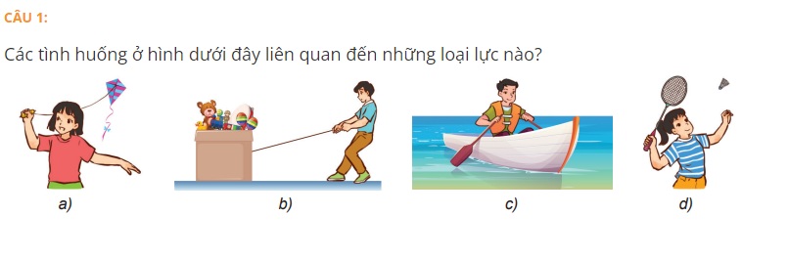

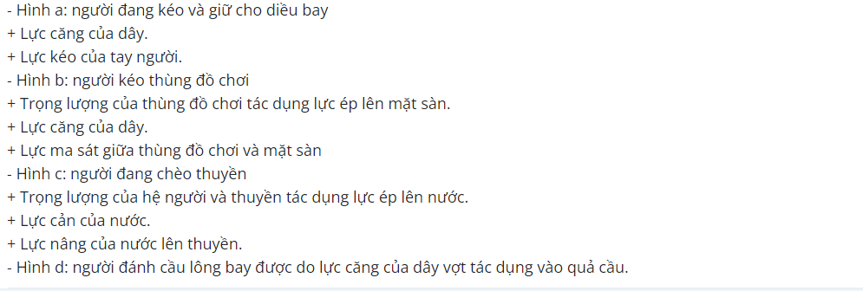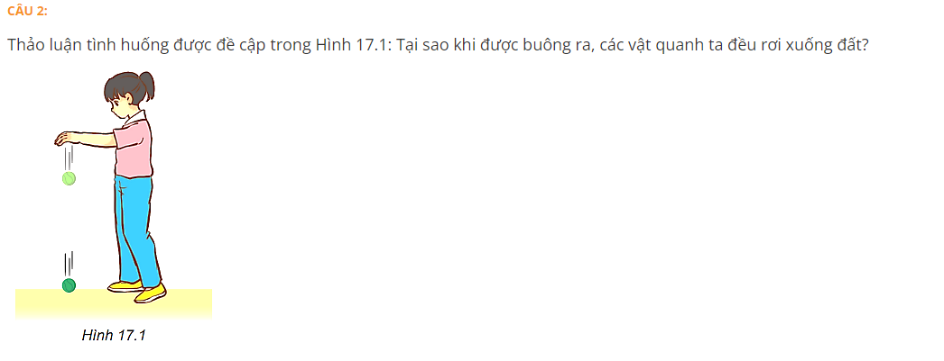Khi được buông ra, các vật quanh ta đều rơi xuống đất là do Trái Đất tác dụng lực hút lên các vật, kéo các vật chuyển động về phía Trái Đất.

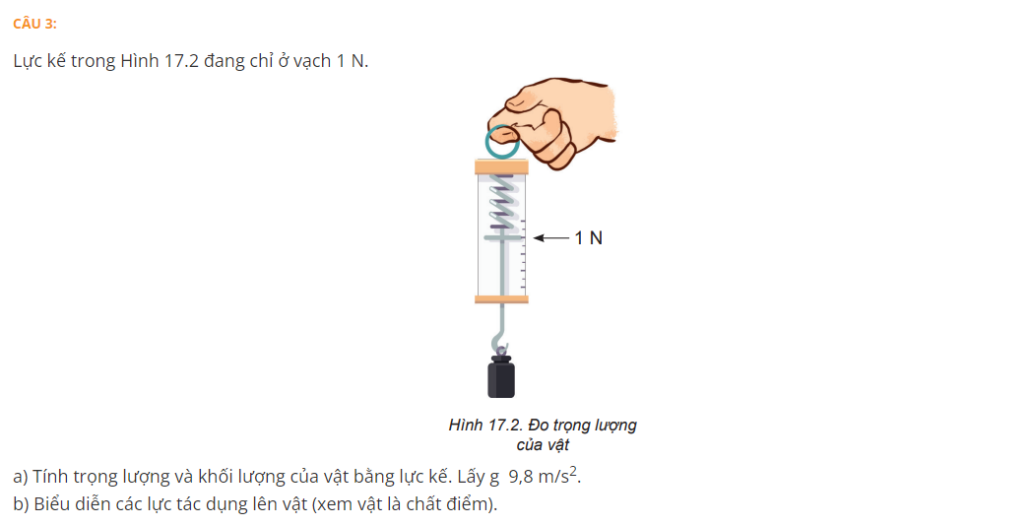

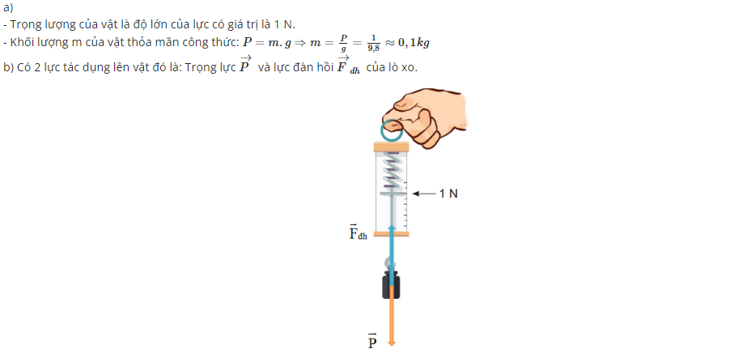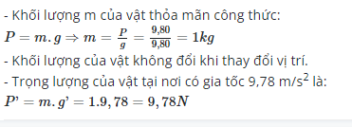

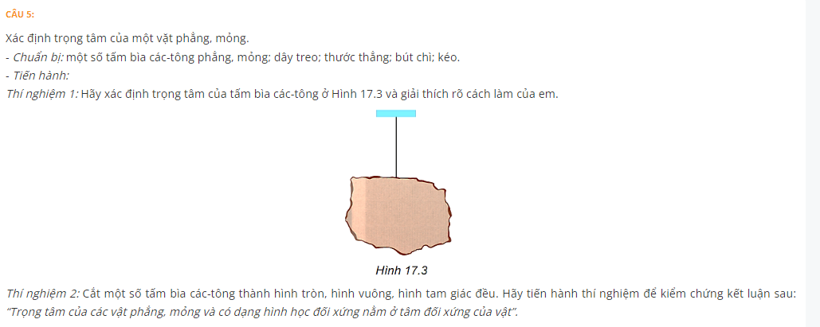

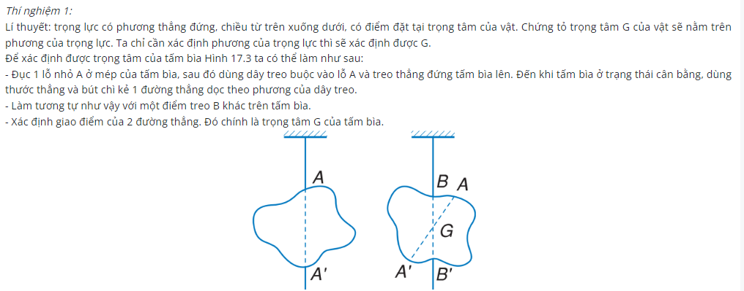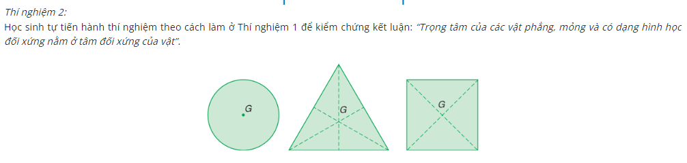 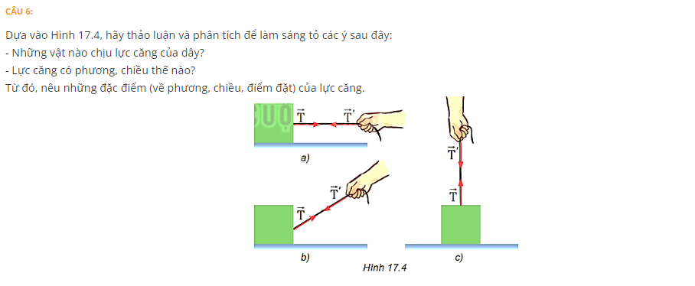 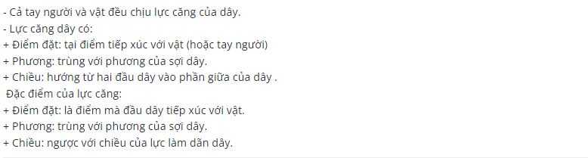 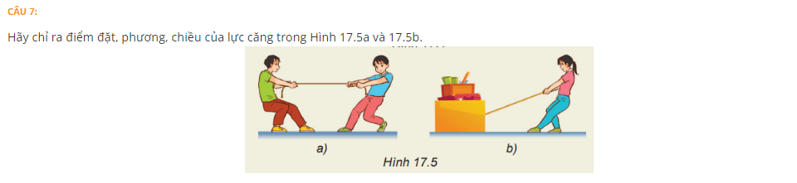 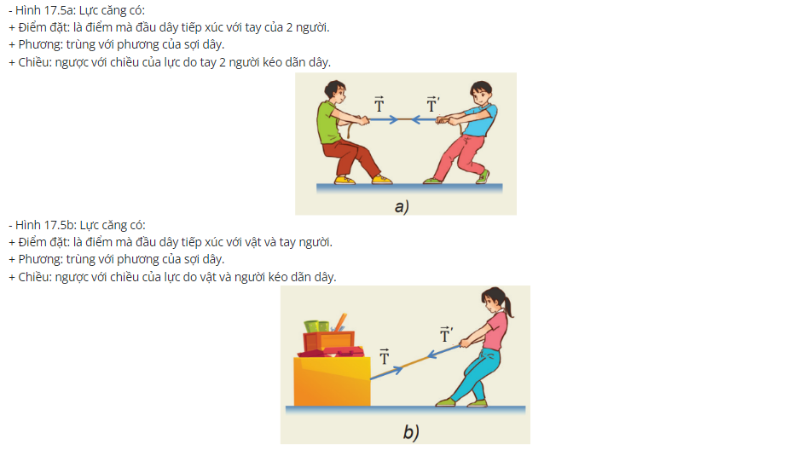 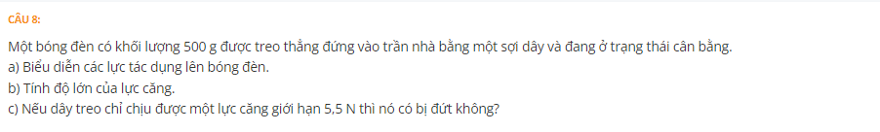 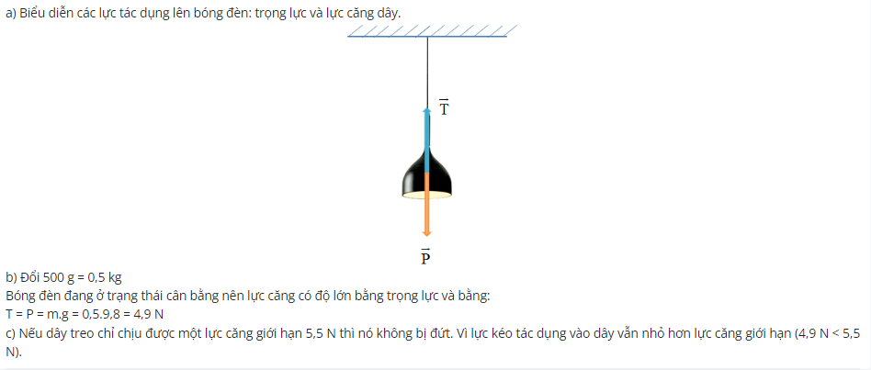 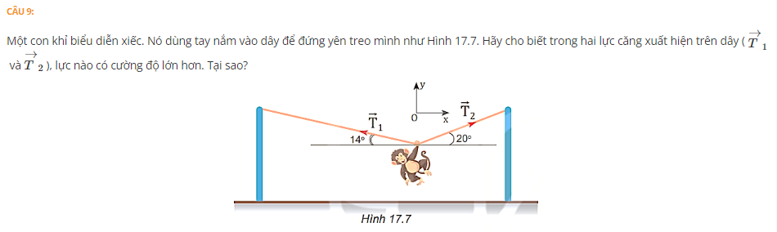 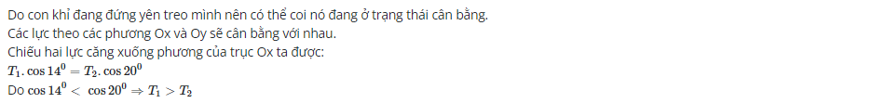

**c. Hình thức tổ chức:**

|  |  |
| --- | --- |
| **Giáo viên** | **Học sinh** |
| - Cho HS bốc thăm từ nhà các bài 1 đến bài 9  - Chữa bài cho HS | - Bài tập đã cho về nhà nên HS bốc thăm tên và bốc thăm câu hỏi trả lời |

**Hoạt động 4.** Luyện tập tự luận (15 phút)

**a. Mục tiêu:**

- Vận dụng các định luật I và II của Neuton để giải các bài tập.

- Kỹ năng: vận dụng sáng tạo, liên hệ thực tế.

**b. Nội dung:**

Bài 1. Một xe tải khối lượng 1 tấn, sau khi khởi hành được 10s đạt vận tốc 18 km/h. Biết lực cản mà mặt đường tác dụng lên xe là 500 N. Tính lực phát động của động cơ

**A.** 500 N. **B.** 750 N. **C.** 1000 N. **D.** 1500 N.

|  |
| --- |
| Bài 2.  Một chiếc áo có khối lượng 500g được treo vào điểm chính giữa của một sợi dây căng ngang, dây bị chùng xuống, hai nửa sợi dây có chiều dài như nhau và hợp với nhau một góc 1200như hình vẽ. Lấy g = 9,8 m/s2.  a) Biểu diễn các lực tác dụng vào chiếc áo ?  b) Tính lực căng dây ? |

**Hướng dẫn giải**

Vì chiếc áo đang nằm cân bằng nên:

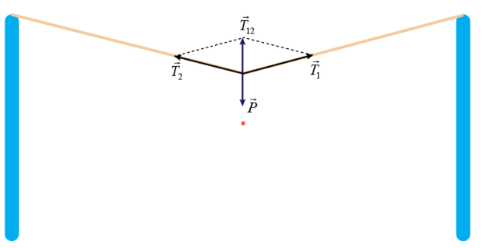

- Điểm treo áo nằm chính giữa dây, do đó:



- Độ lớn hợp lực của  và  là:



- Từ điều kiện cân bằng, ta có:



|  |
| --- |
| Bài 3.  Người ta đẩy một cái thùng có khối lượng 55 kg theo phương ngang với lực 220N làm thùng chuyển động trên mặt phẳng ngang. Hệ số ma sát giữa thùng và mặt phẳng là 0,35. Tính gia tốc của thùng. Lấy g = 9,8 m/s2 |

**Hướng dẫn giải**

- Áp dụng định luật II Newton, ta có

 (1)

- Chọn hệ Oxy như hình vẽ

- Chiếu (1)/Oy, ta có: 

- Chiếu (2)/Ox, ta có: 

**c. Hình thức tổ chức:**

|  |  |
| --- | --- |
| **Giáo viên** | **Học sinh** |
| - Giao bài tập  - Chiếu hướng dẫn để HS chấm chéo | - Làm việc cá nhân bài 1,2 (10 phút  - Chấm điểm chéo (5 phút) |

**\* Chuẩn bị cho bài mới:**

- Xem trước bài Lực ma sát

- Làm bài 3.